Министерство образования и науки Российской Федерации

Институт непрерывного профессионального образования

«Ижевский государственный технический университет

имени М.Т. Калашникова»

Кафедра «Программное обеспечение»

Отчёт

## по лабораторной работе №4

## «Изучение работы FTP протокола»

по дисциплине «Инфокоммуникационные системы и сети»

Вариант 25

Выполнил:

студент группы

Д20-191-1

Тихонов Д.М.

Принял:

Ермолин К.С.

Ижевск 2022

**Цель работы:** Получить практические навыки в использовании протокола FTP

посредством программы WireShark..

Задачи:

**1.**

Пользователь 1:

Anonymous

Log in without password

Permissions: read,list

Path: “c:\Documents and Settings\User\Рабочий стол\ftp_core\Guest\”

Пользователь 2:

Tikhonov

11111111 –С коротким паролем не логинило, вариант 1

Permissions: все возможные

Path: “c:\Documents and Settings\User\Рабочий стол\ftp_core\”

**2.**

Нарисовать схему созданного дерева папок;

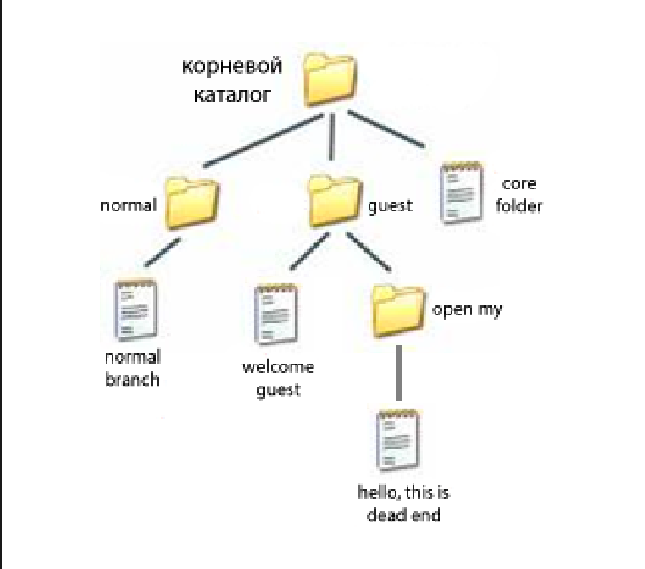

**3. Лог подключения из Xlight под анонимным пользователем**

04/17/2023 09:41:27 (not login 192.168.24.12<--192.168.24.10:21) "220 Server is ready"

04/17/2023 09:41:27 (not login 192.168.24.12-->192.168.24.10:21) "USER anonymous"

04/17/2023 09:41:27 (not login 192.168.24.12<--192.168.24.10:21) "331 Anonymous login OK, send your e-mail as password"

04/17/2023 09:41:27 (not login 192.168.24.12-->192.168.24.10:21) "PASS *****"

04/17/2023 09:41:27 (anonymous 192.168.24.12<--192.168.24.10:21) "230 Login OK"

04/17/2023 09:41:27 (anonymous 192.168.24.12-->192.168.24.10:21) "TYPE I"

04/17/2023 09:41:27 (anonymous 192.168.24.12<--192.168.24.10:21) "200 Type set to I."

04/17/2023 09:41:27 (anonymous 192.168.24.12-->192.168.24.10:21) "PASV"

04/17/2023 09:41:27 (anonymous 192.168.24.12<--192.168.24.10:21) "227 Entering Passive Mode (192,168,24,10,4,27)"

04/17/2023 09:43:12 (anonymous 192.168.24.12-->192.168.24.10:21) "SIZE /Guest/Welcome, guest.txt"

04/17/2023 09:43:12 (anonymous 192.168.24.12<--192.168.24.10:21) "213 0"

04/17/2023 09:43:12 (anonymous 192.168.24.12-->192.168.24.10:21) "RETR /Guest/Welcome, guest.txt"

04/17/2023 09:43:12 (anonymous 192.168.24.12<--192.168.24.10:21) "150 Opening BINARY mode data connection for Welcome, guest.txt (0 bytes)."

04/17/2023 09:43:12 (anonymous 192.168.24.12<--192.168.24.10:21) "226 Transfer complete (0.000 KB/s)."

**4. Ответы на вопросы из таблицы 1;**

|  |  |  |
| --- | --- | --- |
| Вопрос | Ответ | |
| Номера портов подключения у сервера | Управление:21 | Данные:1060 |
| Номера портов подключения у клиента | Управление:1042 | Данные:1043 |
| Тип подключения (активный/пассивный) | пассивный | |
| Логин анонимного пользователя | anonymous | |
| Пароль анонимного пользователя | пологая, выделенное и есть пароль | |

**5. Скрин и лог подключения из Xlight под авторизованным пользователем;**

04/17/2023 09:36:08 (not login 192.168.24.12<--192.168.24.10:21) "220 Server is ready"

04/17/2023 09:36:08 (not login 192.168.24.12-->192.168.24.10:21) "USER Tikhonov"

04/17/2023 09:36:08 (not login 192.168.24.12<--192.168.24.10:21) "331 Password required for Tikhonov"

04/17/2023 09:36:09 (not login 192.168.24.12-->192.168.24.10:21) "PASS *****"

04/17/2023 09:36:09 (Tikhonov 192.168.24.12<--192.168.24.10:21) "230 Login OK"

04/17/2023 09:36:09 (Tikhonov 192.168.24.12-->192.168.24.10:21) "opts utf8 on"

04/17/2023 09:36:09 (Tikhonov 192.168.24.12<--192.168.24.10:21) "502 This function is disabled"

04/17/2023 09:36:09 (Tikhonov 192.168.24.12-->192.168.24.10:21) "syst"

04/17/2023 09:36:09 (Tikhonov 192.168.24.12<--192.168.24.10:21) "215 UNIX Type: L8"

04/17/2023 09:36:09 (Tikhonov 192.168.24.12-->192.168.24.10:21) "site help"

04/17/2023 09:36:09 (Tikhonov 192.168.24.12<--192.168.24.10:21) "502 Unknown ftp command"

04/17/2023 09:36:09 (Tikhonov 192.168.24.12-->192.168.24.10:21) "PWD"

04/17/2023 09:36:09 (Tikhonov 192.168.24.12<--192.168.24.10:21) "257 "/""

04/17/2023 09:36:09 (Tikhonov 192.168.24.12-->192.168.24.10:21) "TYPE A"

04/17/2023 09:36:09 (Tikhonov 192.168.24.12<--192.168.24.10:21) "200 Type set to A."

04/17/2023 09:36:09 (Tikhonov 192.168.24.12-->192.168.24.10:21) "PASV"

04/17/2023 09:36:09 (Tikhonov 192.168.24.12<--192.168.24.10:21) "227 Entering Passive Mode (192,168,24,10,4,28)"

04/17/2023 09:36:09 (Tikhonov 192.168.24.12-->192.168.24.10:21) "LIST"

04/17/2023 09:36:09 (Tikhonov 192.168.24.12<--192.168.24.10:21) "150 Opening ASCII mode data connection for /bin/ls (302 bytes)."

04/17/2023 09:36:09 (Tikhonov 192.168.24.12<--192.168.24.10:21) "226 Transfer complete (7.550 KB/s)."

**6. Скрин подключения к FTP-серверу через командную строку и и лог из Xlight**

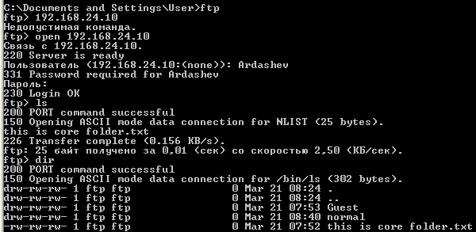

04/17/2023 09:43:17 (not login 192.168.24.12-->192.168.24.10:21) "USER Tikhonov"

04/17/2023 09:43:17 (not login 192.168.24.12<--192.168.24.10:21) "331 Password required for Tikhonov"

04/17/2023 09:43:24 (not login 192.168.24.12-->192.168.24.10:21) "PASS *****"

04/17/2023 09:43:24 (Tikhonov 192.168.24.12<--192.168.24.10:21) "230 Login OK"

04/17/2023 09:43:39 (Tikhonov 192.168.24.12-->192.168.24.10:21) "PORT 192,168,24,12,4,59"

04/17/2023 09:43:39 (Tikhonov 192.168.24.12<--192.168.24.10:21) "200 PORT command successful"

04/17/2023 09:43:39 (Tikhonov 192.168.24.12-->192.168.24.10:21) "NLST"

04/17/2023 09:43:39 (Tikhonov 192.168.24.12<--192.168.24.10:21) "150 Opening ASCII mode data connection for NLIST (25 bytes)."

04/17/2023 09:43:40 (Tikhonov 192.168.24.12<--192.168.24.10:21) "226 Transfer complete (0.156 KB/s)."

04/17/2023 09:43:50 (Tikhonov 192.168.24.12-->192.168.24.10:21) "PORT 192,168,24,12,4,60"

04/17/2023 09:43:50 (Tikhonov 192.168.24.12<--192.168.24.10:21) "200 PORT command successful"

04/17/2023 09:43:50 (Tikhonov 192.168.24.12-->192.168.24.10:21) "LIST"

04/17/2023 09:43:50 (Tikhonov 192.168.24.12<--192.168.24.10:21) "150 Opening ASCII mode data connection for /bin/ls (302 bytes)."

04/17/2023 09:43:50 (Tikhonov 192.168.24.12<--192.168.24.10:21) "226 Transfer complete (1.876 KB/s)."

**7. Ответы на вопросы из таблицы 2;**

|  |  |  |
| --- | --- | --- |
| Вопрос | Ответ | |
| Номера портов подключения у сервера | Управление:21 | Данные:20 |
| Номера портов подключения у клиента | Управление:1047 | Данные:1050 |
| Тип подключения (активный/пассивный) | Активный | |
| Путь нахождения файла на сервере | \Guest\cmd.txt | |
| Путь места куда сохранен файл | C:\rmd.txt | |

**8. Проанализировать полученную информацию. Найти отличия и совпадения в способах подключения.**

Вывод: В ходе лабораторной работы мы получили практические навыки в использовании протокола FTP

посредством программы WireShark.